DEN ZEMĚ 2008

V rámci mezinárodní kampaně Den Země proběhlo v Litoměřicích během dubna hned několik akcí.

ZŠ Na Valech připravila v rámci kampaně Den Země dvě akce. První byla výstava pro školy a veřejnost pod názvem „Ekologická stopa“, která probíhala od 9. do 30. dubna ve vestibulu školy. Druhou akcí byl projektový den „Africký černý kontinent“, který se uskutečnil ve dnech 21. a 22. dubna.

Severočeská galerie výtvarného umění v Litoměřicích připravila pro veřejnost výtvarnou dílnu s názvem „Vítání jara v galerii aneb galerie plná květů“. Na akci, která se konala 12. dubna, si návštěvníci v prostorách galerie vytvářeli květinové a motýlí ozdoby z korálků, květinové ornamenty a pro nejmenší bylo připraveno jarní malování. Během celé akce malovali návštěvníci společnými silami květinový maxiobraz, který byl v závěru celého odpoledne při krátkém vystoupení flétnového souboru Bellus slavnostně spuštěn z arkád galerie.

„Den Země v Rozmarýně“ (21.4.) je další akce v rámci kampaně pro děti ZŠ, kterou pořádal DDM Rozmarýn. Na zahradě DDM Rozmarýn si děti mohly prohlédnout a pohladit domácí zvířata - kozu, krávu, ovci, králíka, slepici a vyzkoušet jízdu na koni. Největší pozornost přilákala vystavená terária s hady a obojživelníky. Odvážné děti měly možnost si na hady sáhnout a vzít si je do ruky. V rámci akce vystoupilo duo Vanda a Standa s ekologickým programem – „Aby bylo na Zemi milo“.

V prostorách knihovny K.H. Máchy proběhla 22. dubna pro děti a mládež akce s názvem „Vyrábíme stromy z korálků“. Akce se zúčastnilo 12 dětí. Veškerý pracovní materiál byl v knihovně k dispozici. Děti navlékaly podle své fantazie korálky na drátky, které poté smotaly a vyrobily netradiční podobu stromu.

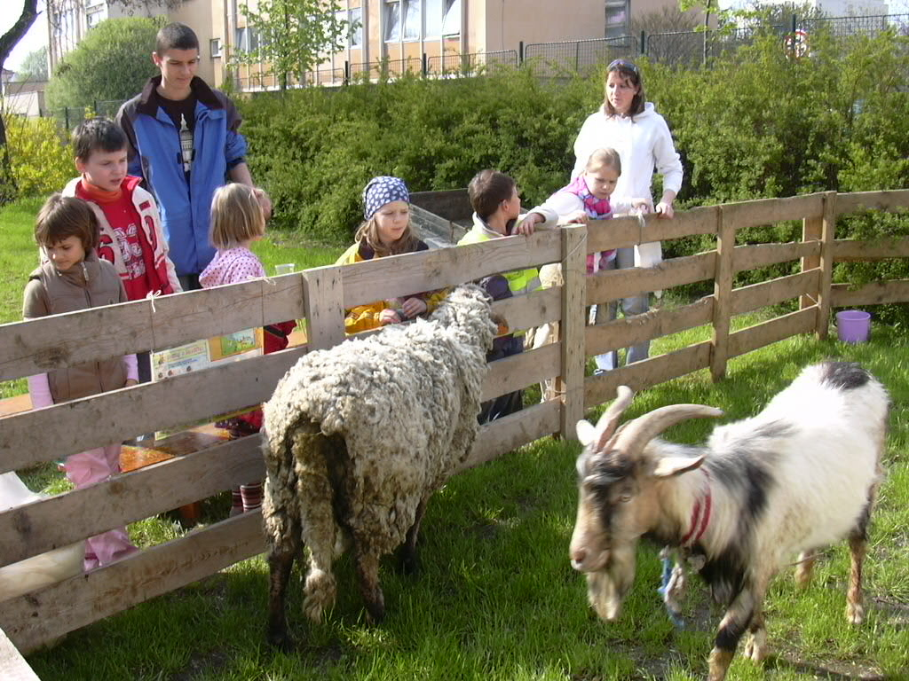

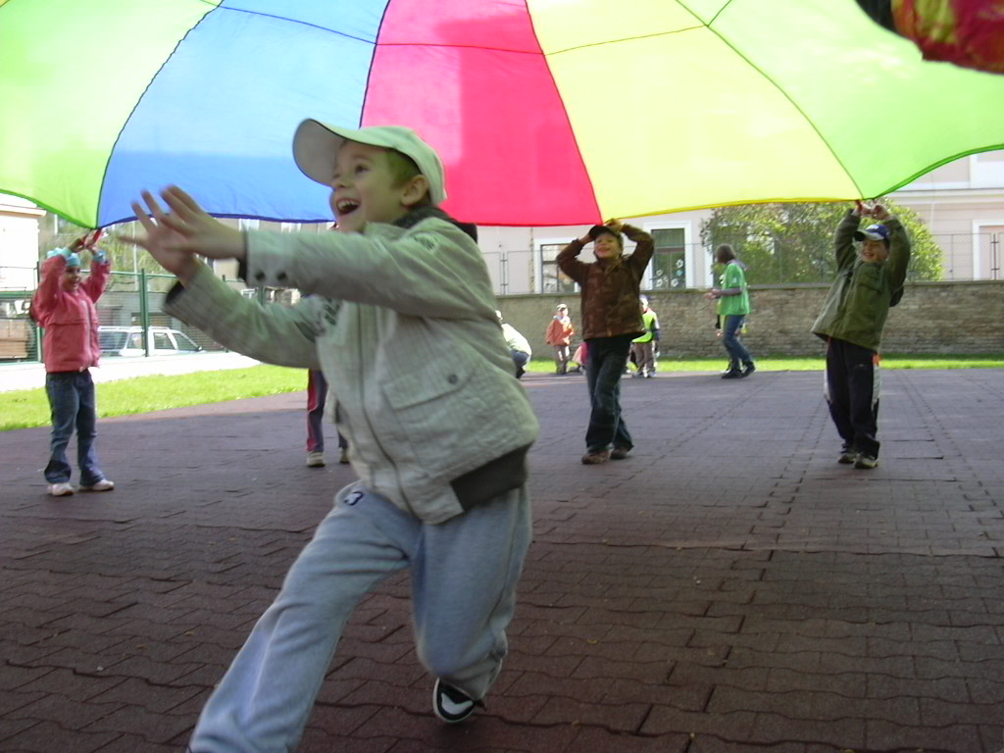

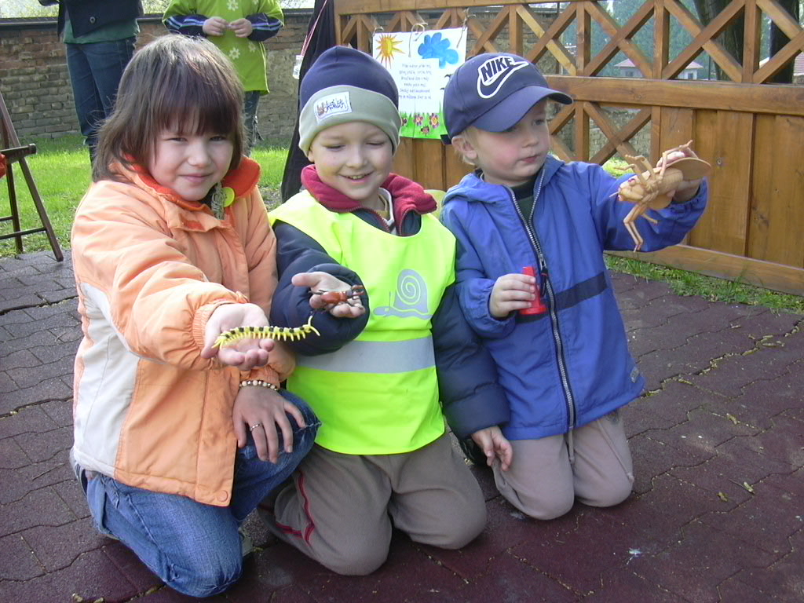

V rámci kampaně Den Země byla dne 24. dubna pro litoměřické mateřské školy připravena ve výukovém areálu Střediska ekologické výchovy SEVER tradiční akce „Pojďte s námi za zvířátky“. Od 9 do 12 hodin bylo pro děti připraveno 10 stanovišť plných her a soutěží, na kterých se zábavně naučnou formou seznámily, jakým způsobem žije mravenec, žába, medvěd a další zvířata. Největším lákadlem byla možnost prohlédnout si a pohladit živého berana Bedřicha a kozla Frantu. Z akce si děti odnesly vlastnoručně vytvořené ovečky a sluníčka, kelímky se semínky slunečnice, které si sami zasadily a diplom, který získaly při odchodu za úspěšné absolvování všech stanovišť.

Tentýž den se v kině Máj od 20 hodin promítal v rámci kampaně Den Země dokumentární film „11. hodina“, který poukazuje na to, jak svým životním stylem ovlivňujeme fungování naší planety.

Dne 26. dubna se konal na Mírovém náměstí v rámci mezinárodní kampaně Den Země 1. ročník cyklistického závodu horských kol – „Litoměřická dlažba“. Kromě závodu byl pro návštěvníky v průběhu celé akce připraven doprovodný program s názvem Generali dětský den, na kterém bylo možno shlédnout i Eko-módní přehlídku organizovanou Základní školou speciální, Základní školou praktickou a Praktickou školou Litoměřice. Dále u příležitosti této akce proběhl bezplatný sběr vysloužilého elektrozařízení.

SKP Klubíčko pořádalo v rámci kampaně Den Země tři akce. První akce „Ekopleny“, se uskutečnila 10.4. v prostorách SKP Klubíčko. Jednalo se o seminář „Může být mateřství a rodičovství ekologické?“ Druhá akce, která probíhala celý měsíc duben, byla zaměřená na sběr hliníkových obalů – „Hliníková zeměkoule“. Děti a maminky z Mateřského centra z nasbíraných obalů vytvořily na konci měsíce Hliníkovou zeměkouli, kterou poté odevzdaly na sběrné místo. Poslední akcí byl „Jarní bazar“ (29.4.). Heslem této akce bylo: I oblečení se dá recyklovat! Již od začátku dubna probíhal sběr dětských oděvů, obuvi a hraček do SKP Klubíčka. Cílem akce bylo přispět ke snížení nákladů na další výrobu. Výtěžek z bazaru bude použit na vybavení výtvarné dílny v nově rekonstruovaném suterénu SKP Klubíčka.

Již 5. března pod heslem „Chceme také pomáhat Zemi – Třídíme odpad“ odstartovala ZŠ Havlíčkova na své škole ekologickou akci sérií přednášek o třídění odpadů. Přizvané byly i lektorky společnosti EKO-KOM a.s., které připravily pro děti nejen mnoho zajímavých a užitečných informací, ale v interaktivní části přednášky si žáci mohli sami vyzkoušet roztřídit odpad do správných kontejnerů a seznámili se i s jeho dalším zpracováním. Městský úřad zajistil bezplatné přistavení kontejnerů na papír a plast. Patronát nad tříděním odpadů převzaly děti z 5.B.



